Мероприятия по организации анализа мехатронных систем.

Уровень механизации.

Уровень автоматизации.

Глубина автоматизации

Глубина механизации

Мероприятия:

Контроль обеспечения условий работ – регистрация в журнале.

Контроль проведения ТО – регистрация в журнале.

Контроль проведения КР - оценка среднего срока службы

Контроль интенсивности использования – анализ по документам.

Контроль интенсивности отказов.

Контроль готовности

Контроль работоспособности.

**ГОСТ Р 8.820-2013 Государственная система обеспечения единства измерений (ГСИ). Метрологическое обеспечение. Основные положения**

Оценка КПД = произведено / затрачено.

Наличие документации – эксплуатационной.

Наличие сервис центров

Наличие тех. Поддержки.

Возможность модернизации и адаптации, наращивания и утилизации.

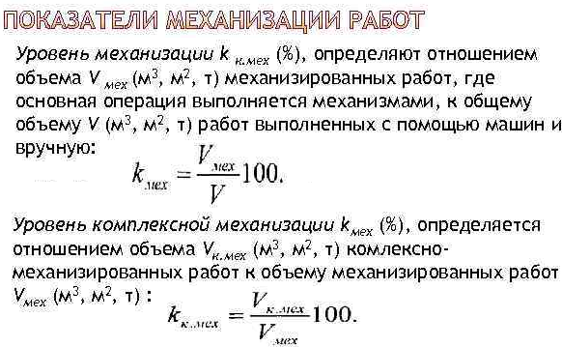

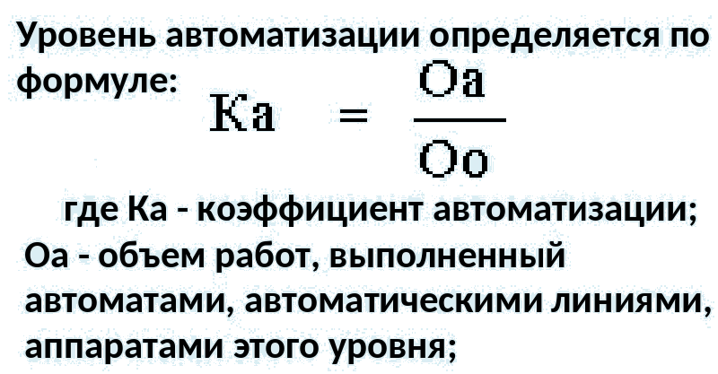

**Уровни автоматизации**

Современные САПР являются сложными системами, принципиальными особенностями которых является необходимость их адаптации к условиям предприятий, на которых они внедряются. **Адаптация** к условиям предприятий заключается в следующем:

* Формирование базы данных для технологического оснащения;
* Формирование базы данных для заготовок, припусков и режимов резания;
* Формирование базы данных для типовых и групповых технологических процессов;
* Формирование базы знаний для фиксации особенностей технологических процессов данного предприятия;
* Настройка САПР на те программные модули, которые будут использоваться на данном предприятии.
* Настройка САПР на те технологические документы, которые применяются на данном предприятии.

Объем информации о технологическом оснащении, заготовках, припусках весьма велик. Формирование баз данных и знаний является весьма трудоемким процессом, который может затянуться на многие месяцы и отодвинуть внедрение САПР на предприятии. Поэтому при внедрении САПР целесообразно ориентироваться на концепцию последовательной автоматизации.

**Концепция последовательной автоматизации** заключается в следующем:

* Внедрение на первых этапах САПР с низким уровнем автоматизации;
* Формирование баз данных параллельно с эксплуатацией САПР;
* Настройка на технологические особенности предприятия так же вести параллельно с эксплуатацией САПР.

Будем различать три уровня автоматизации, как показано в нижеприведенной таблице:

**Первый уровень автоматизации** - автоматизация низкого уровня, при которой автоматизировано только оформление технологической документации (маршрутные, операционные карты и другие документы**).** Бланк документа выводится на экран монитора и технолог в режиме диалога заполняет этот документ. На первых этапах внедрения параллельно с эксплуатацией САПР с низким уровнем проектирования формируется база данных с технологическим оснащением.

**Второй уровень автоматизации** - автоматизация среднего уровня, который достигается, когда базы данных частично сформированы и начинают работать поисковые и расчетные модули. Чем больше заполнена база данных, тем эффективнее начинает работать САПР. Работа поисковых модулей основана на использовании информационно-поисковой системы (ИПС), при этом условие поиска технолог вводит в режиме диалога. Условия поиска, которые являются стабильными, хранятся в базе знаний.

Расчетные модули, например модули расчета припусков, расчета режимов резания и норм времени, начинают работать, когда сформированы базы данных с нормативно-справочной информацией.

**Третий уровень автоматизации** - автоматизация высокого уровня, который достигается, при заполнении базы знаний. В этом случае становится возможным автоматизированное принятие сложных логических решений, связанных, например, с выбором структуры процесса и операций, назначением технологических баз и другие подобные задачи. Процесс принятия таких решений полностью автоматизировать не удается, поэтому режим диалога остается и на третьем уровне автоматизации.

Процесс проектирования в САПР ТП представляет собой сложный процесс переработки конструкторской информации, заданной в чертеже детали, в технологическую информацию, которая затем фиксируется в технологической документации.

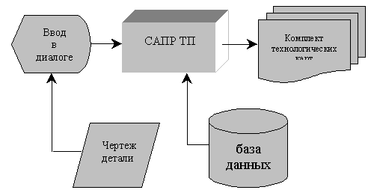

Чертеж детали не обязательно хранится на твердой копии (бумаге). Если на предприятии функционирует конструкторский САПР, то чертеж детали может храниться в электронном архиве.

Соотношение вводимой технологической и конструкторской информации зависит от уровня автоматизации.

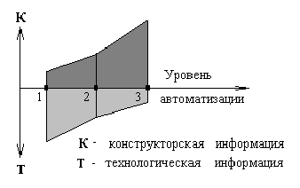

При низком уровне автоматизации, когда технолог заполняет бланк технологической карты на экране монитора, он сам проектирует технологический процесс, т. е. сам выполняет переработку конструкторской информации в технологическую и заносит технологическую информацию в технологическую карту. Объем вводимой конструкторской информации незначителен.

На среднем уровне автоматизации проектирования объем .вводимой конструкторской информации резко увеличивается. Например, для поиска технологического оснащения необходимо иметь информацию о конструктивных элементах детали. Поэтому на этом уровне автоматизации проектирования ТП осуществляется кодирование чертежа детали и формирование параметрической модели детали (ПМД)[*](javascript:CreateWin('gloss.php?tutindex=4&glosnumber=1&number=20')). Расчетные задачи так же требуют информацию и детали и операционных заготовках. Объем вводимой технологической информации на этом уровне уменьшается, так как часть конструкторской информации перерабатывается в технологическую.

На высоком уровне автоматизации для проектирования ТП требуется еще более подробная информация о детали, т. е. нужно вводить параметрическую модель детали с наибольшей степенью детализации, в тоже время объем вводимой технологической информации на этом уровне еще больше уменьшается.

Кодирование чертежа детали и создание параметрической модели с высоким уровнем детализации описания детали является достаточно трудоемким процессом, снижающим эффективность САПР ТП. Коренное решение задачи получения параметрической модели детали заключается в интеграции конструкторской и технологической САПР. Интеграция заключается в создании конвертора, преобразующего графическую модель (ГМ) детали в параметрическую, как показано ниже:

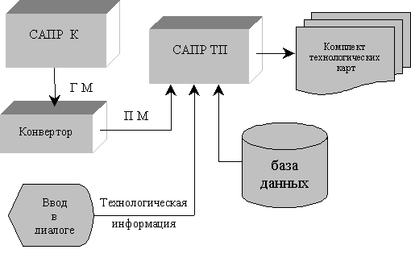

Если автоматизированное конструирование изделия на предприятии не ведется, то графическая модель детали ( в формате CAD - системы или в виде нейтрального формата передачи данных IGES или STEP ) выбирается из электронного архива данных.